 | STAATSCOURANT | Nr. 62525
 | STAATSCOURANT | 2 november
 | STAATSCOURANT | 2017
 | Officiële uitgave van het Koninkrijk der Nederlanden sinds 1814.

Kennisgeving ontwerp-instemmingsbesluit wijziging winningsplan Eesveen, Ministerie van Economische Zaken
Van vrijdag 3 november 2017 tot en met donderdag 14 december 2017 ligt het ontwerp-instemmingsbesluit voor het gewijzigde winningsplan Eesveen ter inzage. Iedereen kan reageren op het ontwerp-instemmingsbesluit met een zienswijze. In deze kennisgeving staat hoe dat gaat.
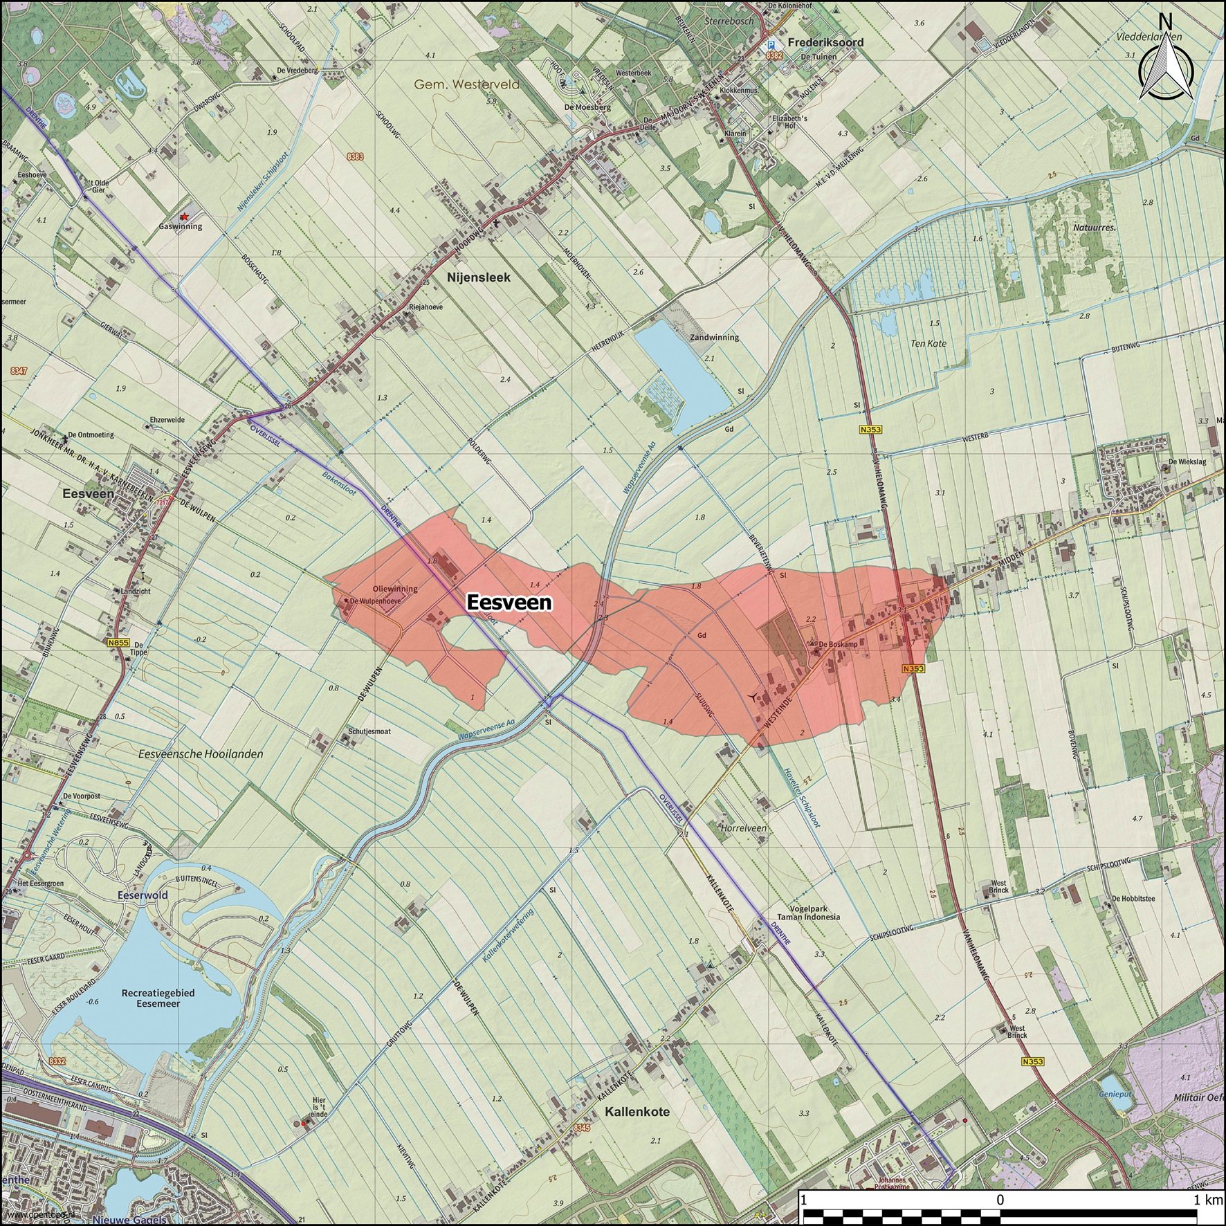

Wat verandert er bij de bestaande gaswinning in Eesveen?
Uit het gasveld Eesveen (in rood aangegeven op de kaart) wordt door Vermilion Energy Netherlands B.V. sinds 2015 gas geproduceerd. Het gasveld ligt geografisch gezien in de provincies Drenthe en Overijssel onder de gemeenten Steenwijkerland en Westerveld. Vermilion heeft een gewijzigd winningsplan ingediend voor de bestaande gaswinning uit het Eesveen gasveld. De redenen voor de wijziging zijn: het verlengen van de winningsperiode, een (vernieuwde) seismische risicoanalyse en een actualisatie van productie- en bodemdalingsvoorspellingen. Vermilion verwacht tot en met 2027 gas te produceren uit het Eesveen gasveld.

Ontwerp-instemmingsbesluit en onderliggende stukken
Het gewijzigde winningsplan Eesveen is, zoals voorgeschreven in de per 1 januari 2017 in werking getreden Mijnbouwwet, voorgelegd voor advies aan de betrokken decentrale overheden. Dit zijn de provincies Drenthe en Overijssel, de gemeenten Steenwijkerland en Westerveld en het waterschap Drents Overijsselse Delta. Daarnaast zijn Staatstoezicht op de Mijnen, de Technische commissie bodembeweging en de Mijnraad om advies gevraagd. Alle hierover uitgebrachte adviezen zitten bij de onderliggende stukken die ter inzage liggen.

Waar kunt u de stukken inzien?
U kunt van vrijdag 3 november 2017 tot en met donderdag 14 december 2017 het ontwerp-instemmingsbesluit en de onderliggende stukken inzien op
http://www.nlog.nl/opslag-en-winningsplannen-ter-inzage en tijdens reguliere openingstijden op de volgende locaties:
• gemeente Steenwijkerland, Vendelweg 1, 8331 XE Steenwijk
• gemeente Westerveld, Raadhuislaan 1, 7981 EL Diever
• Ministerie van Economische Zaken, Bezuidenhoutseweg 73, 2594 AC Den Haag

Uw zienswijze indienen?
U kunt van vrijdag 3 november 2017 tot en met donderdag 14 december 2017 reageren op het ontwerp-instemmingsbesluit met het winningsplan en de onderliggende stukken. In uw zienswijze kunt u ingaan op alle onderdelen van het ontwerp-instemmingsbesluit met het winningsplan en de onderliggende stukken. U kunt hierbij denken aan:
• Staan er naar uw mening onjuistheden in het ontwerpbesluit?
• Zijn er zaken en/of belangen over het hoofd gezien?
• Wordt u geraakt in uw belang? Zo ja, kunt u dit toelichten?
U dient in uw zienswijze duidelijk aan te geven op welke onderdelen van het ontwerp-instemmingsbesluit u reageert en uw zienswijze te onderbouwen met argumenten.
Het is goed om te weten dat alleen personen of instanties die op het ontwerp-instemmingsbesluit een zienswijze hebben ingebracht, later tegen het instemmingsbesluit beroep kunnen instellen bij de Afdeling bestuursrechtspraak van de Raad van State.

Inloopbijeenkomst
U bent van harte welkom op de inloopbijeenkomst. Hier kunt u vragen stellen en informatie krijgen over de gaswinning Eesveen en de procedure. Medewerkers van het ministerie van EZ en van Vermilion zijn aanwezig.
De inloopbijeenkomst wordt gehouden op donderdag 23 november 2017 van 19.30 tot 21.00 uur in Ons Dorpshuis, Linthorst Homanstraat 14, 8384 EE Wilhelminaoord.
Er is gekozen voor een inloopbijeenkomst in Wilhelminaoord, omdat de bijeenkomst voor het gasveld Eesveen wordt gecombineerd met een inloopbijeenkomst voor gaswinning uit het gasveld Vinkega, waarvoor eveneens een ontwerp-instemmingsbesluit ter inzage ligt.

Hoe kunt u reageren?
U kunt uw zienswijze schriftelijk indienen door een brief te sturen naar: Ministerie van Economische Zaken, Inspraakpunt Winningsplan Eesveen, Postbus 248, 2250 AE Voorschoten.
Uw brief kan alleen als zienswijze in behandeling worden genomen als u ondertekent met uw naam en adres. Dit geldt ook voor eventuele medeondertekenaars. Daarnaast kunt u bij de inloopbijeenkomst uw zienswijze mondeling geven; er is een notulist aanwezig om uw zienswijze op te schrijven. Zienswijzen per e-mail worden in deze procedure niet geaccepteerd.

Wat zijn de vervolgstappen?
Alle zienswijzen worden betrokken bij het definitieve instemmingsbesluit. In een nota van antwoord wordt opgenomen of en op welke wijze de zienswijzen in het definitieve instemmingsbesluit zijn verwerkt.
Het definitieve besluit wordt naar verwachting begin 2018 ter inzage gelegd. Hiertegen staat dan beroep open. Dit wordt te zijner tijd aangekondigd in de Staatscourant en in huis-aan-huisbladen.

Wilt u meer weten?
Voor nadere informatie en mondeling inspreken kunt u op werkdagen tussen 09.30 – 12.00 uur contact opnemen met Kim Mulder (070) 378 6524.

